,’‘الفصل الثالث’‘,
الفعالية التنظيمية
الكفاءة والفعالية
- الكفاءة: الطريقة الاقتصادية التي يتم بها انجاز العمليات المتعلقة بالأهداف وعادة ما يعبر عنها من خلال النسبة بين المخرجات/ المدخلات.
- الفعالية: قدرة المنظمة على تحقيق أهدافها، بحيث يتم الاهتمام برعاية كافة الأطراف ذات العلاقة بالمنظمة، مثل(الملاك، العاملين، الادارة، الموردين، العملاء).
الفرق بين الكفاءة والاستراتيجية
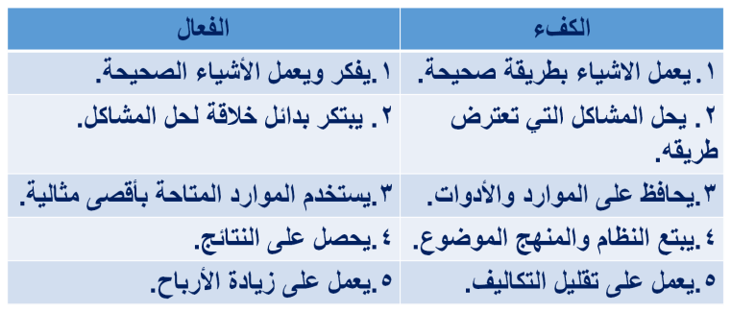
الفرق بين الكفاءة والفعالية

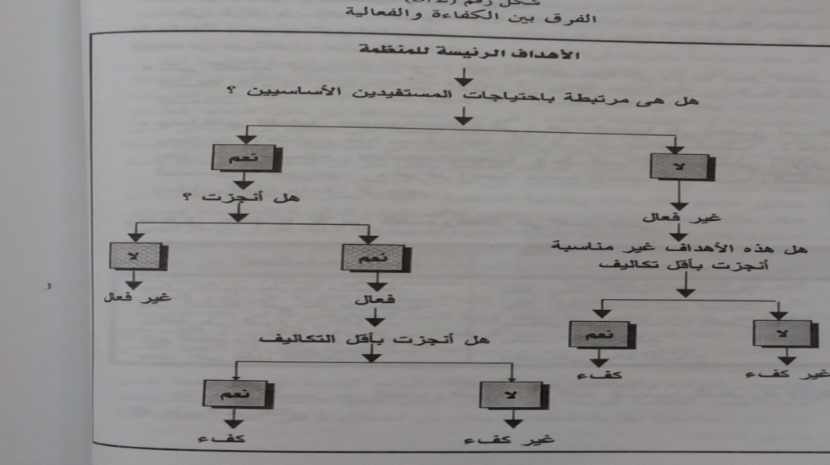
ولهذا قد يكون التنظيم:
- كفء وفعال.
- كفء وغير فعال.
- فعال وغير كفء.
- غير فعال وغير كفء.
خصائص المنظمات المبدعة/ الفعالة
التاكيد علي الانجاز.
الاهتمام بالمستفيدين من خدمات التنظيم.
درجة الاستقلال الممنوحة للموظفين في التصرف.
زيادة الانتاجية من خلال مشاركة العاملين.
تفهم العاملين لاهداف التنظيم والتفاعل معها.
وجود علاقات جيدة مع التنظيمات المشابهة.
بساطة الهيكل التنظيمي وانخفاض تكلفة الخدمات المساعدة.
اقتصار الرقابة المركزية علي الامور الاساسية واتاحة حرية اكبر للتصرف والابداع.
مداخل مختلفة لقياس الفعالية التنظيمية
- القدرة على تحقيق الأهداف.
- المدخل النظمي.
- مدخل القدرة على ارضاء الجهات الاستراتيجية المؤثرة في التنظيم.
- مدخل القدرة على التوافق بين القيم والمصالح المختلفة.
- مدخل إدارة الجودة الشاملة.
أولاً: مدخل القدرة على تحقيق الأهداف
الفعالية التنظيمية:
وهي قدرة المنظمة على تحقيق الأهداف التي أنشأت من أجلها. وذلك من خلال:
- تحديد الأهداف التي تسعى المنظمة إلى تحقيقها.
- توجيه كافة الموارد المادية و البشرية من أجل تحقيق الأهداف, فكلما زادت قدرتها على تحقيق الهدف زادت فعاليتها.
ومن ضمن الأهداف المألوفة للحكم على فاعلية التنظيم:
- تأدية المؤسسة للخدمات المطلوبة منها بشكل جيد، وبتكلفة منخفضة.
- التفوق على المنافسين.
- التوسع والانتشار.
- الحصول على حصة معينة من السوق.
عيوب مدخل القدرة على تحقيق الأهداف
- التركيز على المخرجات وإهمال المدخلات و العمليات التحويلية.
- صعوبة الاعتماد على الأهداف كمعيار وحيد للفعالية فالمنظمة نظام اجتماعي مبنى على تفاعلات داخلية وخارجية.
- تعامل المنظمة مع العديد من الأهداف المتباينة:مثل هدف انتاج سلع ذات جودة عالية وبتكلفة منخفضة.
- تعامل المنظمة مع بيئة متغيرة: فالأهداف عرضة للتعديل و التغيير المستمر.
- عدة مستويات من الأهداف: استراتيجية، متوسطة المدى، قصيرة المدى.
فأهداف الجامعات، تتمثل في التعليم، والبحث العلمي، وخدمة المجتمع، ولكن يوجد العديد من الأهداف الاستراتيجية والادارية والتشغيلية، فمثلاُ:
- هدف استراتيجي(طويل المدى) : قيادة المجتمع.
- هدف متوسط المدى: ايجاد بنية تحتية تتمثل بتأهيل الكوادر التدريسية والبحثية والمختبرات اللازمة.
- هدف قصير المدى: استخدام البرامج الأكاديمية والتدريبية ومراكز البحث.
ثانياُ: المدخل النظمي
النظر الى التنظيم باعتباره كياناً مركباً، يتكون من العديد من الأنظمة الفرعية المترابطة لكل منها خصائصها الخاصة بها.
الفعالية هي: قدرة المنظمة على تحقيق كافة الأهداف المتعلقة بالأنظمة المترابطة للمنظمة، سواء مدخلات، عمليات تشغيل، مخرجات. ولتحقيق ذلك يجب التركيز على ضرورة :
- القدرة علي اقامة علاقات مع البيئة المحيطة تكفل الحصول علي المدخلات وتصريف المخرجات.
- المرونة في التجاوب مع المتغيرات البيئية.
- كفاءة العمليات الانتاجية او التحويلية.
- وضوح خطوط الاتصالات.
- مستوي مقبول من الصراعات يمكن السيطرة عليه.
- مستوي مقبول من الرضا الوظيفي.
ثانياُ: عيوب المدخل النظمي
- صعوبة قياس المؤشرات البيئية.
- الجدوى من قياس الوسائل أقل أهمية من قياس الأهداف نفسها كمؤشرات على نجاح التنظيم وفعاليته.
ثالثاً: القدرة علي ارضاء الجهات الاستراتيجية المؤثرة علي التنظيم
الفعالية التنظيمية: القدرة على تلبية مطالب الجهات الاستراتيجية المؤثرة عليه، والتي يعتمد عليها في استمراره وبقائه.
- وتعتبر المنظمات بمثابة منابر سياسيه يتنافس عليها اصحاب المصالح المختلفة للحصول علي الموارد.
- ان للأطراف المؤثرة مصالح واهداف متعارضة مما يجعل تحقيقها دون تعارض امر في غاية الاهمية.ولذا فان فعالية التنظيم تتمثل في المهارة والقدرة علي ادارة التناقضات والخروج بأكبر ربح واقل الخسائر.
- يجب علي المديرين تحديد الاطراف ذات التأثير علي المنظمة وعلي استمرارها، وتحديد القوة النسبية لكل طرف، والاستراتيجيات المختلفة للتعامل معها.ويتضح في الجدول التالي:
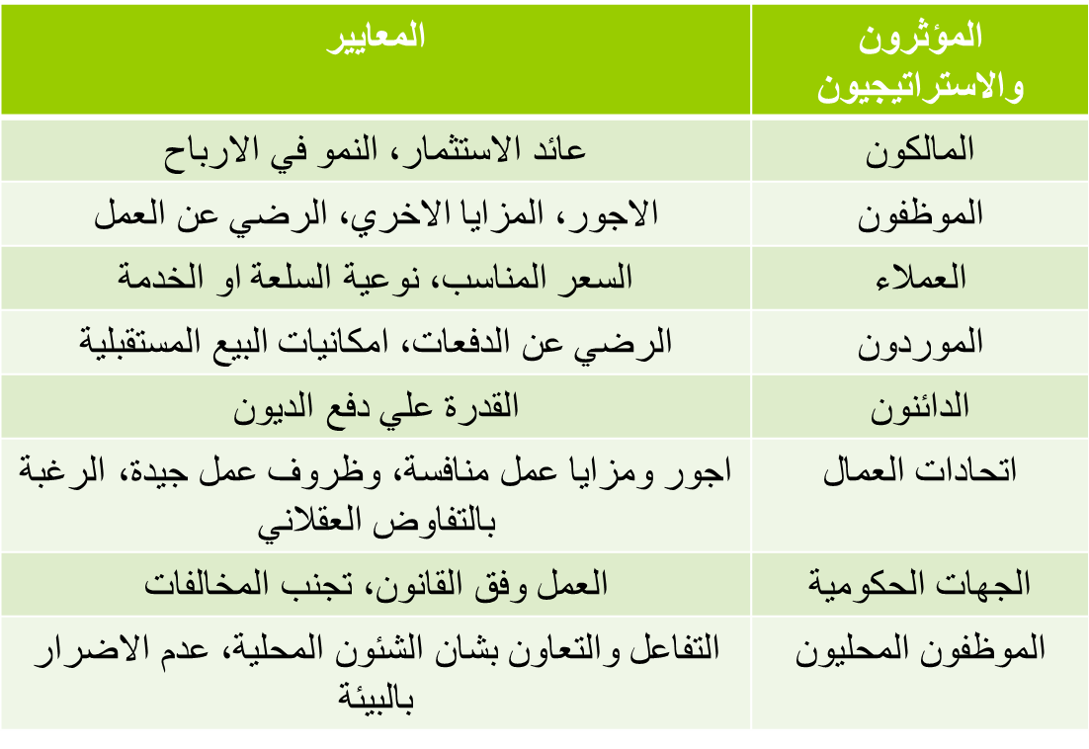
رابعاً: مدخل القدرة علي التوافق بين القيم :
- يقوم علي افتراض عدم وجود معيار مثالي ووحيد لقياس الفعالية يتفق عليه الجميع، اذ ليس هناك إجماع على الاهداف التي يهدف التنظيم إلى تحقيقها، إذ أن، معيار الفعالية معيار شخصي يعتمد على القيم الشخصية للقائمين على عملية التقييم،
- يقوم ايضا علي الاهتمام بالوسائل والاهداف في تقييم فعالية التنظيم
- يهتم بتحديد كافة القوي المؤثرة علي التنظيم وتقييمها من اجل نجاحه وفعاليته. لذلك لابد لأي تنظيم من تحديد المصالح المختلفة التي لابد من خدمتها وترتيبها في قائمة واحدة يتشكل منها معايير خاصة لكل تنظيم وحسب طبيعة العمل.
- ينظر الي التنظيم من منظور المرحلة التي يمر بها:
- ففي مرحلة التكوين والابداع: تحتاج المنظمة في سعيها للتكوين وسلوكها طريق الابداع إلى دعم خارجي مما يوجب عليه المرونة في التعامل والمستجدات وهو ما يؤكد عليه منظور نظرية النظام المفتوح.
- وفي مرحلة الجماعية: تصبح الموظفون ضمن قائمة الجهات الاستراتيجية مما يوجب على التنظيم تبني نهج العلاقات الانسانية، الذي يعمل على تقوية الشعور بالولاء والانتماء وخلق الشعور بالتماسك.
- وفي مرحلة الرسمية: يتركز الاهتمام على مختلف القوى المؤثرة على التنظيم سواء كانوا موظفين، أو حكومة، أو مستفيدين على الانتاجية والنظام. وهذا هو تركيز نظرية المنهج العقلاني.
- وفي مرحلة التطوير : يصبح مجال الاهتمام موجهاً نحو التحكم بالبيئة الخارجية، وايجاد قدر من المرونة في التنظيم تسمح بتأمين الموارد واستمرار النظام، وهو ما يؤكد عليه منظور النظام المفتوح.
- وفي مرحلة الضعف: تحتاج المنظمة والقوى المؤثرة إلى قدرة أكبر على الابداع وهو ما تحتاجه في المرحلة الأولى للنمو، وهذا ما يؤكده نموذج النظام المفتوح
يعيب عليه مثل الاساليب السابقة مشكلة تحديد الاوزان النسبية للقوي المؤثرة بشكل دقيق.
خامساً: مدخل الجودة الشاملة
يؤكد هذا الأسلوب في قياس الفعالية على مؤشرات شاملة تشمل كل الأطراف ذات العلاقة القريبة والبعيدة بعمل التنظيم، إذ تعتمد الفعالية التنظيمية وفق هذا الأسلوب على الاهتمام بثلاث عناصر أساسية، وهي:
- التركيز على رضى العميل.
- الاهتمام بالتحسين المستمر.
- اعتماد نمط عمل الفريق.
- التركيز على رضى العميل: ويعني الاهتمام باحتياجات العملاء الخارجيين(الزبائن) والداخلين(الموظفين)وذلك من خلال ايجاد علاقات قوية معهم للتعرف على رغباتهم وآرائهم.
- التحسين المستمر: يعني ان لا يقتصر التحسين على التأكد من مطابقة الخدمة أو السلع للمواصفات بل يتم بذل قصارى الجهود لتحسين الخدمات والسلع والعمليات التي تتم من خلالها.
- التركيز على فرق العمل: وتعني كسر الحواجز التقليدية بين المستويات المختلفة في التنظيم، وبين التنفيذين والاستشاريين وبين الوحدات المختلفة، من خلال تشكيل جماعات عمل تتحمل المسئولية المشتركة عن الجودة الشاملة للخدمات والسلع المقدمة.
كما يجب التأكد أن مسألة الجودة والاهتمام بها ليست قضية فنية متعلقة بأشخاص معينين دون غيرهم، بل جزءاً من كل خطوة في العمل وجزءاً هام من الوصف الوظيفي عل كل موظف أن يتأكد منها
الخلاصة
يتبين من الطرق السابقة لقياس الفعالية أنها جميعها ذات فائدة، ولكن لكل منها وقت ومرحلة مناسبة للاستخدام. ويمكن توضيح الظروف المناسبة لكل طريقة في الجدول التالي:
